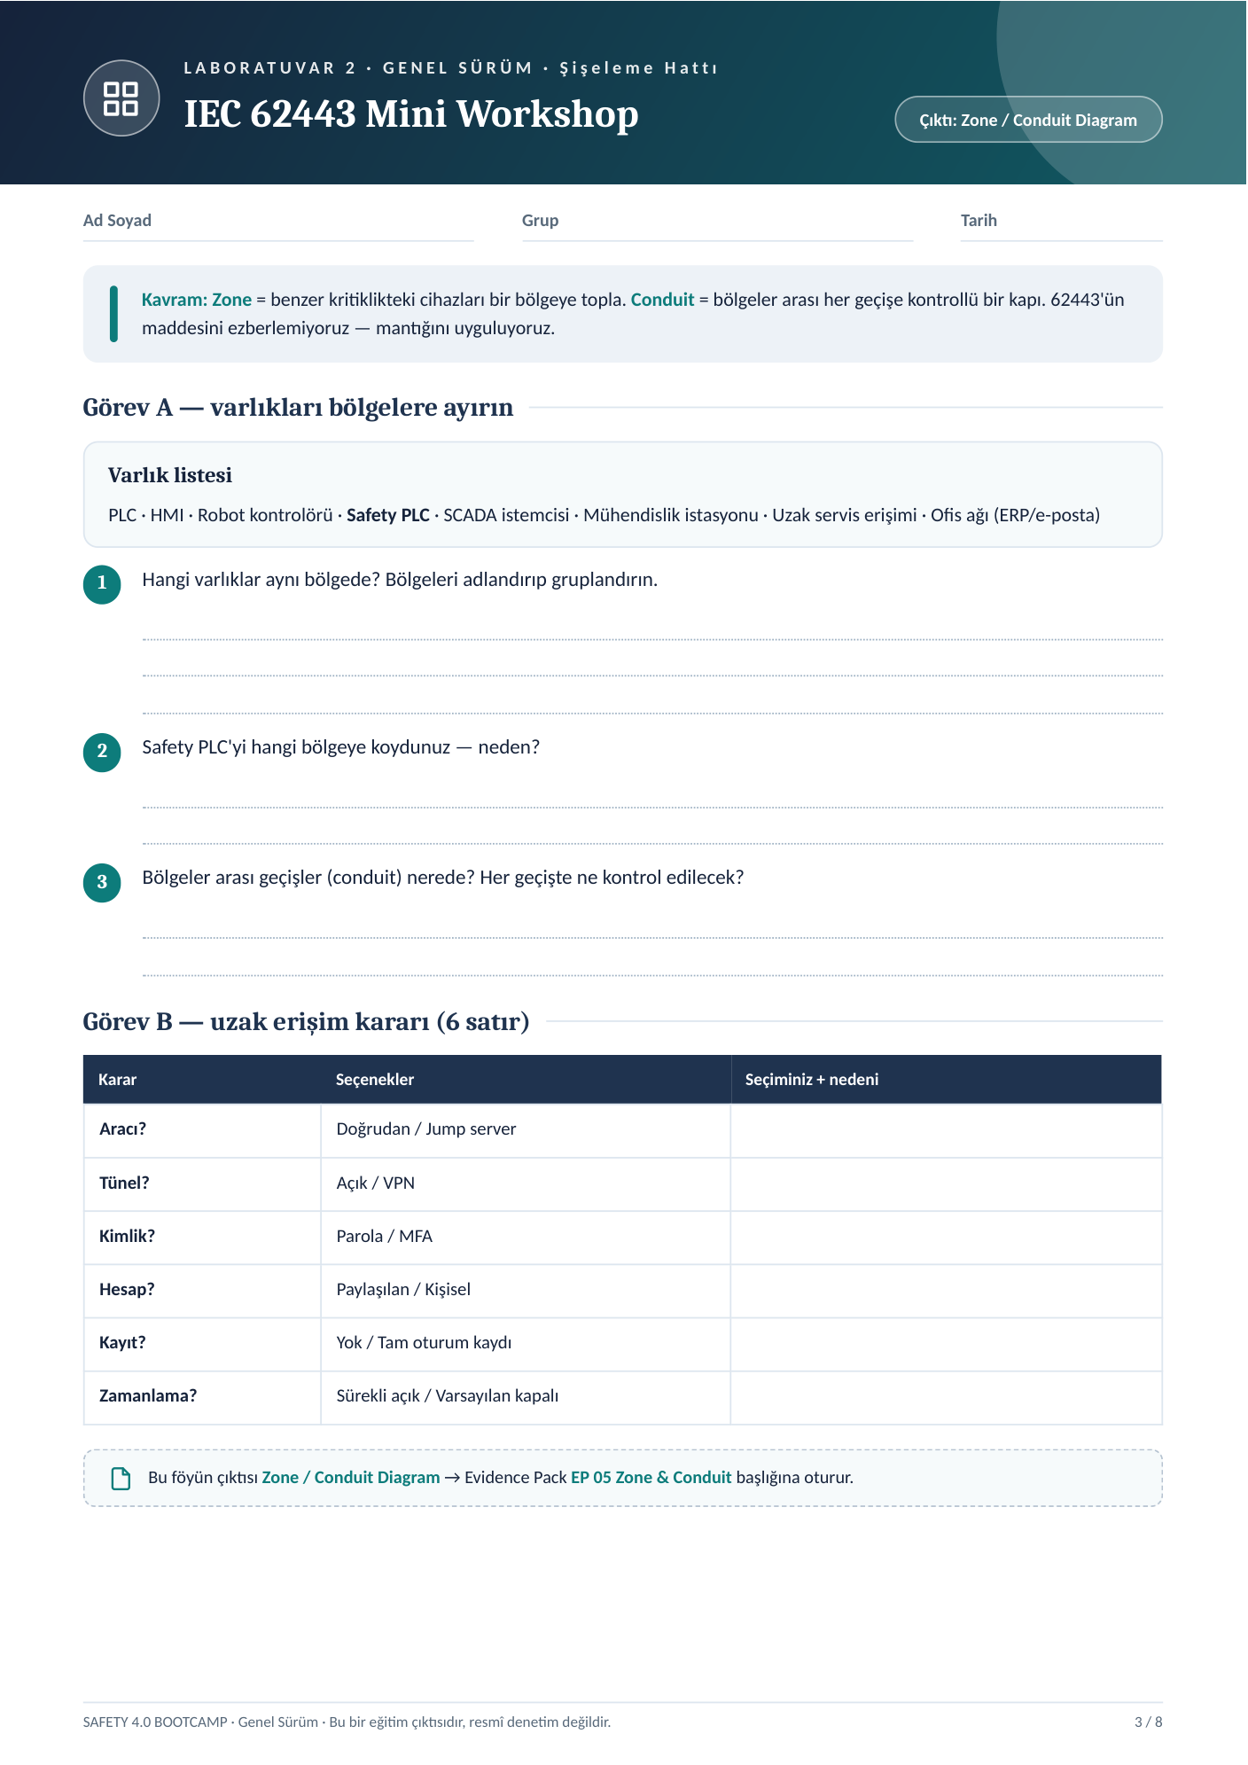
OMAR ALFAROUK NAJJAR
225541608
25.10.2026
Z1 Emniyet: Safety PLC · Z2 Kontrol: PLC, Robot kontrolörü (sürücü/hareket) · Z3 Operasyon: HMI, SCADA istemcisi · Z4 Mühendislik:
Mühendislik istasyonu · Z5 Uzak erişim (DMZ): Uzak servis erişimi · Z6 Kurumsal: Ofis ağı (ERP/e-posta)
Z1 Emniyet bölgesine, tek başına: en kritik varlık, yanlış değişiklik insana zarar verir. Doğrudan yol yok; Kontrol'den yalnız tek yönlü
durum bilgisi, yazma sadece kontrollü mühendislik geçidinden.
Emniyet↔Kontrol: yalnız okuma · Kontrol↔Operasyon: rol/port filtresi · Mühendislik→Kontrol/Emniyet: onaylı imzalı proje, log ·
DMZ→Mühendislik: jump server+VPN+MFA+kayıt · Operasyon↔Kurumsal: yalnız veri çıkışı, ters komut yok
Jump server: tek denetlenen kapı, iç ağa doğrudan yol
yok.
VPN: şifreli, kimlik doğrulamalı tünel.
MFA: parola tek başına yetmez.
Kişisel: izlenebilirlik, tek tek iptal.
Tam oturum kaydı: olay anında kanıt (LAB 6).
Varsayılan kapalı: talep + onayla süreli açılır.

